1. 打开Anaconda Prompt

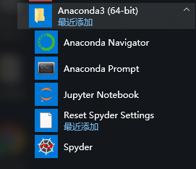

1. activate 环境名：进入特定环境独立空间

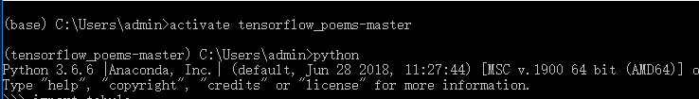

1. 升级最新版本pip

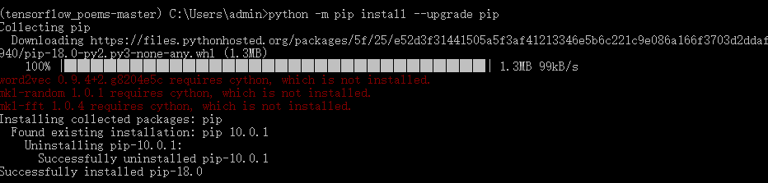

1. 用pip命令安装tabula-py模块包

